BỘ CÔNG THƯƠNG

TRƯỜNG ĐẠI HỌC ĐIỆN LỰC

**KHOA CÔNG NGHỆ THÔNG TIN**



**BÁO CÁO MÔN HỌC LẬP TRÌNH JAVA**

**ĐỀ TÀI:**

**QUẢN LÝ NHÂN VIÊN**

**Giảng viên hướng dẫn : Phương Văn Cảnh**

**Sinh viên thực hiện : Nguyễn Xuân Hoàng Cường**

**Bùi Đức Anh**

**Chuyên ngành : Công Nghệ Phần Mềm**

**Lớp : D17CNPM4**

***Hà Nội , ngày tháng năm 2024***

**PHIẾU CHẤM ĐIỂM**

|  |  |  |  |  |
| --- | --- | --- | --- | --- |
| **STT** | **Họ và tên sinh viên** | **Nội dung thực hiện** | **Điểm** | **Chữ ký** |
| 1 | Bùi Đức Anh | Thêm, sửa, xoá, trang quản lý nhân viên, tìm kiếm cho các trang, vẽ giao diện,làm báo cáo |  |  |
| 2 | Nguyễn Xuân Hoàng Cường | Đăng nhập, đăng ký, chấm công, tính lương, thông tin nhân viên, quên mật khẩu, vẽ giao diện, làm báo cáo |  |  |

|  |  |  |
| --- | --- | --- |
| **Họ và tên giảng viên** | **Chữ ký** | **Ghi chú** |
| Giảng viên chấm 1: |  |  |
| Giảng viên chấm 2: |  |  |

**Mục Lục**

Danh Mục Hình Ảnh 1

LỜI NÓI ĐẦU 2

CHƯƠNG 1: Khảo sát hiện trạng và xác lập dự án 3

1.1 Khảo sát hiện trạng 3

1.1.1 Tổng quan 3

1.1.2 Hoạt động nghiệp vụ 4

1.2 Xác lập dự án 5

1.2.1 Yêu cầu 5

1.2.2 Phạm vi thực hiện 6

CHƯƠNG 2: PHÂN TÍCH HỆ THỐNG 6

2.1 Xác định các Actor và Use Case tổng quát của hệ thống 6

2.1.1 Các Actor 6

2.1.2 Use Case tổng quát của hệ thống 7

2.2 Phân rã use case 8

2.2.1 Quản lý 8

2.2.2 Nhân viên 11

CHƯƠNG 3 Giao diện hệ thống 13

3.1 Giao diện đăng ký 13

3.2 Giao diện đổi mật khẩu 14

3.3 Giao diện thông tin nhân viên 15

3.4 Giao diên đăng nhập 17

3.5 Giao diện quản lý nhân viên 18

3.6 Giao diện chấm công 19

3.7 Giao diện tính lương 21

3.8 Thông tin sinh viên 22

3.9 Cơ sở dữ liệu 22

3.9.1 Tài khoản 22

3.9.2 Chấm công 23

3.9.3 Nhân viên 23

3.9.4 Quyền 23

3.9.5 Lương 24

3.9.6 Bảng kết nối cơ sở dữ liệu 24

KẾT LUẬN 25

Danh Mục Hình Ảnh

Hình 2.1 biểu đồ use case tổng quát 7

Hình 2.2 Biểu đồ use case quản lý 8

Hình 2.3 Biểu đồ trình tự đăng nhập 9

Hình 2.4 Biểu đồ trình tự thêm nhân viên 9

Hình 2.5 Biểu đồ trình tự sửa nhân viên 9

Hình 2.6 biểu đồ trình tự xoá nhân viên 10

Hình 2.7 Biểu đồ trình tự chấm công 10

Hình 2.8 biểu đồ trình tự tính lương 11

Hình 2.9 Biểu đồ use case nhân viên 11

Hình 2.10 Biểu đồ trình tự đăng nhập 12

Hình 2.11 Biểu đồ trình tự đổi mật khẩu 12

Hình 3.1 Giao diện đăng ký 14

Hình 3.2 Giao diện đổi mật khẩu 15

Hình3.3 Giao diện thông tin nhân viên 16

Hình 3.4 Giao diện đăng nhập 17

Hình 3.5 Giao diện quản lý nhân viên 18

Hình 3.6 Giao diện chấm công 19

Hình 3.7 Giao diện ngày chấm công 20

Hình 3.8 Giao diện tính lương 21

Hình 3.9 Giao diện thông tin sinh viên 22

Hình 3.10 Cơ sở dữ liệu tài khoản 22

Hình 3.11 Cơ sở dữ liệu chấm công 23

Hình 3.12 Cơ sở dữ liệu nhân viên 23

Hình 3.13 Cơ sở dữ liệu quyền 23

Hình 3.14 Cơ sở dữ liệu lương 24

Hình 3.15 Bảng kết nối cơ sở dữ liệu 24

LỜI NÓI ĐẦU

Trên thực tế, không có sự thành công nào mà không gắn liền với những sự hỗ trợ, giúp đỡ, dù ít hay nhiều, dù trực tiếp hay gián tiếp, từ những người khác. Trong suốt quá trình học tập tại trường, em đã nhận được rất nhiều sự quan tâm, động viên từ quý Thầy Cô, gia đình, bạn bè và những người bạn mới.

Đặc biệt, trong học kỳ này, em xin gửi lời cảm ơn sâu sắc đến thầy Phương Văn Cảnh đã tận tình hướng dẫn, góp ý và thảo luận để em hoàn thiện bài báo cáo đồ án "Quản lý nhân viên." Trong quá trình được học tập và thực hành dưới sự chỉ dạy của thầy, chúng em không chỉ thu nhận được nhiều kiến thức bổ ích mà còn được truyền cảm hứng học tập và niềm đam mê đối với lĩnh vực công nghệ thông tin.

Mặc dù đã nỗ lực hết sức để hoàn thiện đồ án này, nhưng do đây là lần đầu tiên triển khai vào thực tế với lượng kiến thức còn hạn chế và thời gian thực hiện có giới hạn, đồ án “Quản lý nhân viên” khó tránh khỏi những thiếu sót. Chúng em rất mong nhận được sự thông cảm và những đóng góp quý báu từ thầy cô và các bạn để có thể hoàn thiện đồ án này hơn nữa.

Cuối cùng, em xin kính chúc quý Thầy Cô trong Khoa Công Nghệ Thông Tin luôn dồi dào sức khỏe, niềm vui và thành công trong sự nghiệp truyền đạt tri thức cho các thế hệ tương lai.

Trân trọng!

CHƯƠNG 1: Khảo sát hiện trạng và xác lập dự án

1.1 Khảo sát hiện trạng

1.1.1 Tổng quan

a) Mô tả hệ thống hiện hành:

Hệ thống quản lý nhân viên hiện tại tại Công ty X được phát triển từ nhiều năm trước, dựa trên nền tảng công nghệ cũ. Hệ thống này chỉ đáp ứng được một số yêu cầu cơ bản trong quản lý thông tin nhân sự nhưng không còn phù hợp với nhu cầu ngày càng tăng trong việc quản lý nguồn lực và tối ưu hóa quy trình.

Các chức năng chính của hệ thống hiện hành bao gồm:

- Lưu trữ hồ sơ nhân viên: Hệ thống lưu trữ thông tin cá nhân của nhân viên như họ tên, ngày sinh, địa chỉ, thông tin liên lạc, và các thông tin về công việc như vị trí, phòng ban, ngày bắt đầu làm việc. Tuy nhiên, việc truy xuất dữ liệu diễn ra chậm, gây khó khăn trong việc tra cứu nhanh.

- Quản lý chấm công và lương: Hệ thống hỗ trợ ghi nhận giờ làm việc, nghỉ phép, và các khoản lương, thưởng của nhân viên. Tuy nhiên, chức năng này hoạt động thủ công nhiều, dễ xảy ra sai sót khi tính toán.

- Báo cáo nhân sự: Cung cấp các báo cáo cơ bản về tình hình nhân sự nhưng thiếu tính linh hoạt và không hỗ trợ phân tích dữ liệu nâng cao.

b) Đánh giá tình trạng hệ thống:

- Điểm mạnh:

+ Lưu trữ cơ bản ổn định: Dữ liệu nhân viên được lưu trữ an toàn và đảm bảo tính toàn vẹn trong suốt quá trình sử dụng.

+ Hoạt động liên tục: Hệ thống hoạt động ổn định, không gặp sự cố lớn trong quá trình vận hành.

-Điểm yếu:

+ Giao diện lỗi thời: Khó sử dụng, đặc biệt đối với những nhân viên không quen thuộc với công nghệ.

+ Hiệu suất chậm: Xử lý dữ liệu và truy xuất thông tin mất nhiều thời gian, gây gián đoạn trong công việc.

+ Bảo mật kém: Chưa có các biện pháp bảo mật hiện đại để bảo vệ thông tin nhân viên trước các mối đe dọa về an ninh mạng.

1.1.2 Hoạt động nghiệp vụ

a) Mô tả quy trình nghiệp vụ hiện tại:

- Quản lý hồ sơ nhân viên: Thông tin cá nhân và công việc của nhân viên được nhập và cập nhật thủ công.

- Chấm công và tính lương: Dữ liệu chấm công được thu thập thủ công hoặc qua máy chấm công đơn giản.

- Lập báo cáo nhân sự: Báo cáo được tạo ra từ việc trích xuất dữ liệu thủ công, mất nhiều thời gian và khó đáp ứng các yêu cầu phân tích chi tiết.

b) Những vấn đề cần cải tiến:

- Tự động hóa quy trình: Hệ thống cần hỗ trợ tự động hóa các tác vụ như chấm công, tính lương, gửi cảnh báo về hợp đồng, hoặc nhắc nhở các kỳ hạn quan trọng.

- Cải thiện giao diện và hiệu suất: Giao diện cần thân thiện, trực quan hơn và hệ thống phải đảm bảo tốc độ xử lý nhanh.

- Nâng cao bảo mật: Cần áp dụng các biện pháp bảo mật hiện đại để đảm bảo an toàn dữ liệu nhân viên.

- Hỗ trợ phân tích và báo cáo: Cung cấp các công cụ phân tích dữ liệu, giúp doanh nghiệp dễ dàng theo dõi hiệu suất lao động, tình hình nhân sự, và đưa ra các quyết định chiến lược.

1.2 Xác lập dự án

1.2.1 Yêu cầu

a) Yêu cầu chức năng:

- Quản lý hồ sơ nhân viên:

+ Nhập, lưu trữ và cập nhật thông tin cá nhân, thông tin công việc của nhân viên.

+ Hỗ trợ tìm kiếm thông minh và phân loại nhân viên theo các tiêu chí như phòng ban, vị trí, thâm niên.

- Quản lý chấm công và lương:

+ Tích hợp với máy chấm công để tự động thu thập dữ liệu giờ làm việc.

+ Hỗ trợ tính toán lương thưởng, các khoản khấu trừ, và xuất phiếu lương tự động.

- Báo cáo và thống kê:

+ Tạo báo cáo chi tiết về tình hình nhân sự, bao gồm số lượng nhân viên, hiệu suất làm việc, tỷ lệ nghỉ phép.

- Hỗ trợ xuất dữ liệu dưới dạng file Excel hoặc PDF.

b) Yêu cầu phi chức năng:

- Bảo mật: Mã hóa dữ liệu, phân quyền truy cập theo vai trò, và hỗ trợ xác thực hai yếu tố.

- Hiệu suất: Đảm bảo tốc độ phản hồi nhanh khi truy xuất dữ liệu, xử lý cùng lúc nhiều yêu cầu từ người dùng.

- Tương thích: Hỗ trợ sử dụng trên nhiều nền tảng như máy tính, điện thoại thông minh, và tích hợp với các hệ thống quản lý khác như ERP hoặc CRM.

c) Yêu cầu giao diện:

- Giao diện đơn giản, dễ sử dụng, với các tính năng chính được sắp xếp hợp lý.

- Hỗ trợ đa ngôn ngữ và tùy chỉnh giao diện theo nhu cầu người dùng.

1.2.2 Phạm vi thực hiện

a) Phạm vi kỹ thuật:

- Phát triển hệ thống trên nền tảng web với công nghệ hiện đại, hỗ trợ tích hợp API và cơ sở dữ liệu mạnh mẽ.

- Cung cấp các tính năng bảo mật và cơ chế khôi phục dữ liệu.

b) Phạm vi địa lý:

Áp dụng cho toàn bộ nhân viên.

c) Phạm vi người dùng:

Quản lý

Nhân viên, với quyền truy cập hạn chế để xem thông tin cá nhân và bảng lương.

CHƯƠNG 2: PHÂN TÍCH HỆ THỐNG

2.1 Xác định các Actor và Use Case tổng quát của hệ thống

2.1.1 Các Actor

Hệ thống quản lý nhân viên được thiết kế với hai actor chính, bao gồm:

a, Quản lý (Admin):

- Vai trò: Là người chịu trách nhiệm giám sát và quản lý toàn bộ nhân viên trong tổ chức.

- Quyền hạn:

+ Quản lý thông tin nhân viên (thêm mới, sửa đổi, xóa thông tin nhân viên).

+ Xem báo cáo về lương, chấm công và các phúc lợi của nhân viên.

+ Theo dõi và cập nhật tình trạng làm việc của từng nhân viên.

b, Nhân viên (Employee):

- Vai trò: Là người lao động thuộc quyền quản lý của tổ chức.

- Quyền hạn:

+ Xem thông tin cá nhân (hồ sơ, lương, phúc lợi).

+ Đổi mật khẩu

2.1.2 Use Case tổng quát của hệ thống

Mô tả các Use Case chính:

- Quản lý thông tin nhân viên (Actor: Quản lý)

+ Thêm nhân viên mới vào hệ thống.

+ Cập nhật thông tin nhân viên hiện tại.

+ Xóa thông tin nhân viên khi họ nghỉ việc.

- Quản lý chấm công (Actor: Quản lý)

+ Xem và xác nhận bảng chấm công của nhân viên.

+ Thống kê số ngày làm việc và số giờ tăng ca.

- Quản lý lương và phúc lợi (Actor: Quản lý)

+ Tính toán lương dựa trên công thức và dữ liệu chấm công.

+ Quản lý các khoản phúc lợi (bảo hiểm, thưởng).

+ Xem báo cáo lương của nhân sự.

- Xem thông tin cá nhân (Actor: Nhân viên)

+ Nhân viên xem thông tin cá nhân của mình, bao gồm hồ sơ và lịch sử lương.

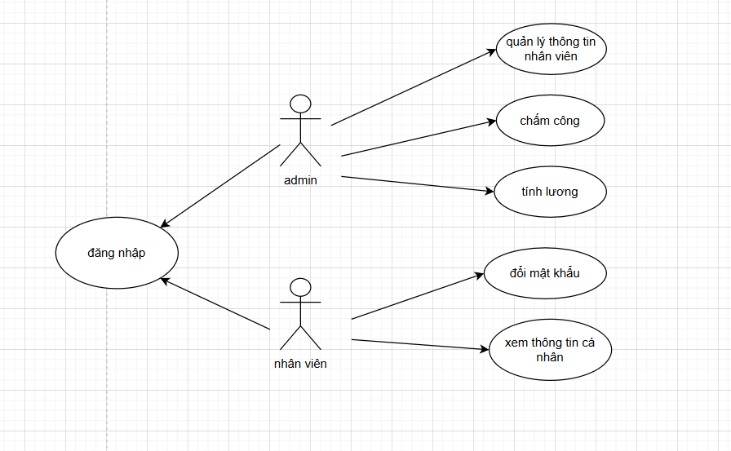

Hình 2.1 biểu đồ use case tổng quát

2.2 Phân rã use case

2.2.1 Quản lý

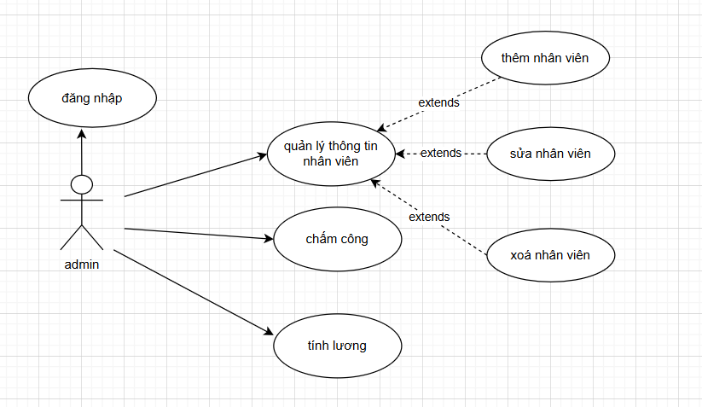

Hình 2.2 Biểu đồ use case quản lý

Hình 2.3 Biểu đồ trình tự đăng nhập

Hình 2.4 Biểu đồ trình tự thêm nhân viên

Hình 2.5 Biểu đồ trình tự sửa nhân viên

Hình 2.6 biểu đồ trình tự xoá nhân viên

Hình 2.7 Biểu đồ trình tự chấm công

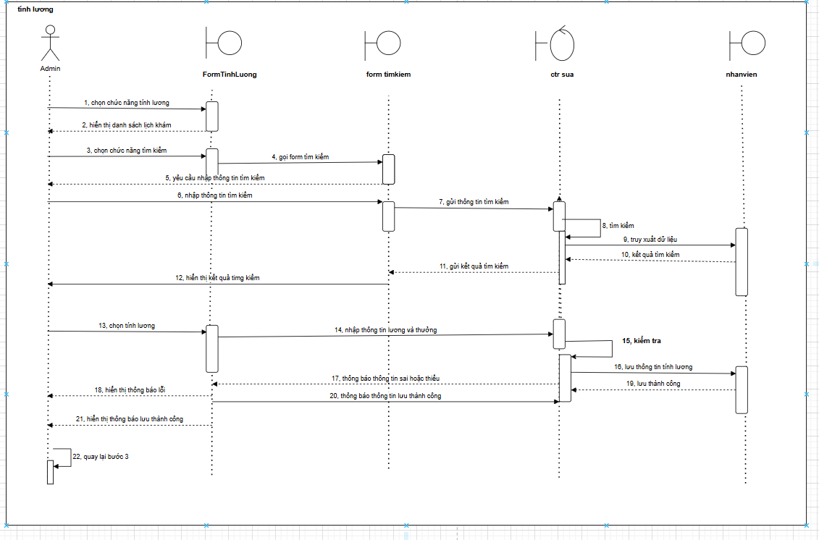

Hình 2.8 biểu đồ trình tự tính lương

2.2.2 Nhân viên

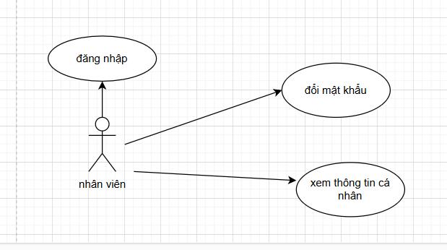

Hình 2.9 Biểu đồ use case nhân viên

Hình 2.10 Biểu đồ trình tự đăng nhập

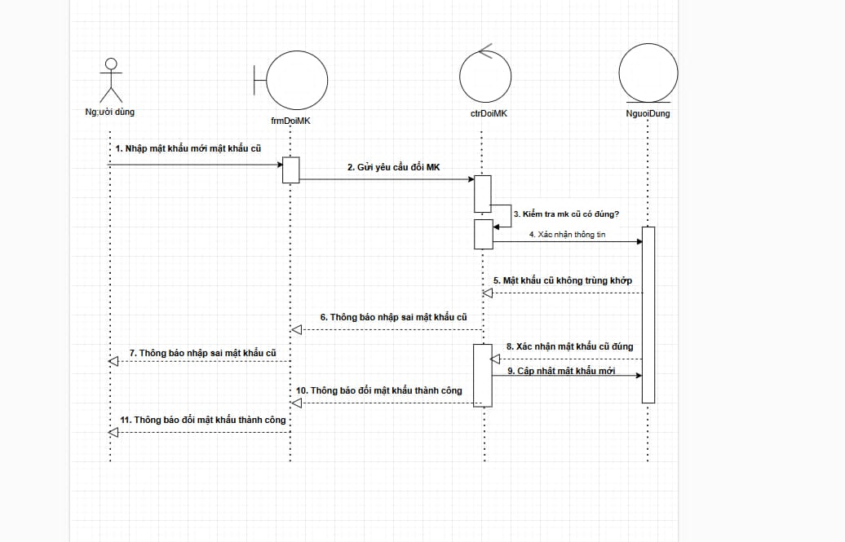

Hình 2.11 Biểu đồ trình tự đổi mật khẩu

CHƯƠNG 3 Giao diện hệ thống

3.1 Giao diện đăng ký

Hình 3.1 Giao diện đăng ký

3.2 Giao diện đổi mật khẩu

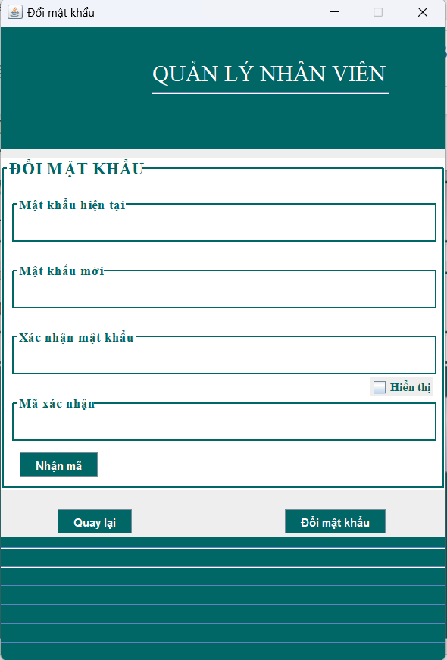

Hình 3.2 Giao diện đổi mật khẩu

3.3 Giao diện thông tin nhân viên

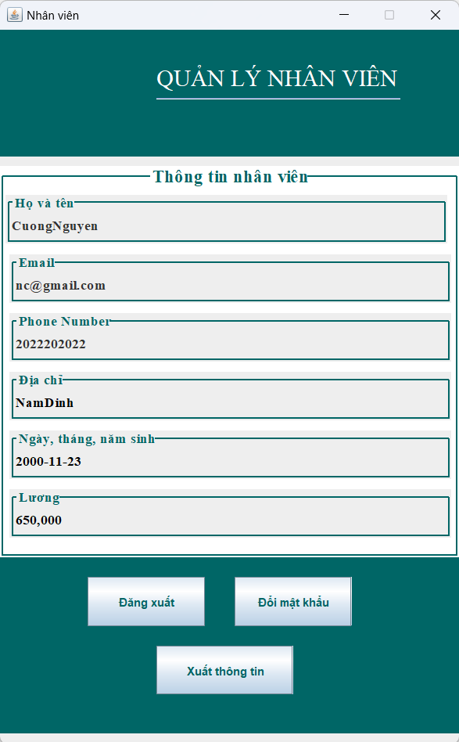

Hình3.3 Giao diện thông tin nhân viên

3.4 Giao diên đăng nhập

Hình 3.4 Giao diện đăng nhập

3.5 Giao diện quản lý nhân viên

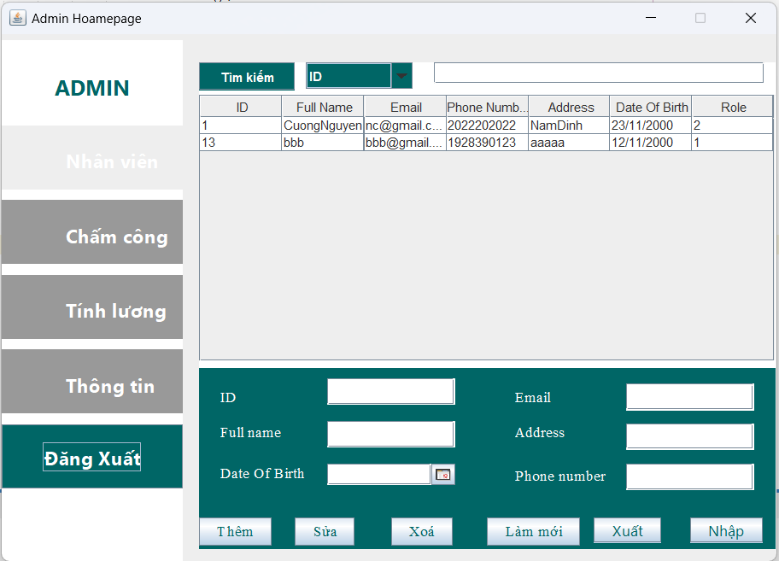

Hình 3.5 Giao diện quản lý nhân viên

3.6 Giao diện chấm công

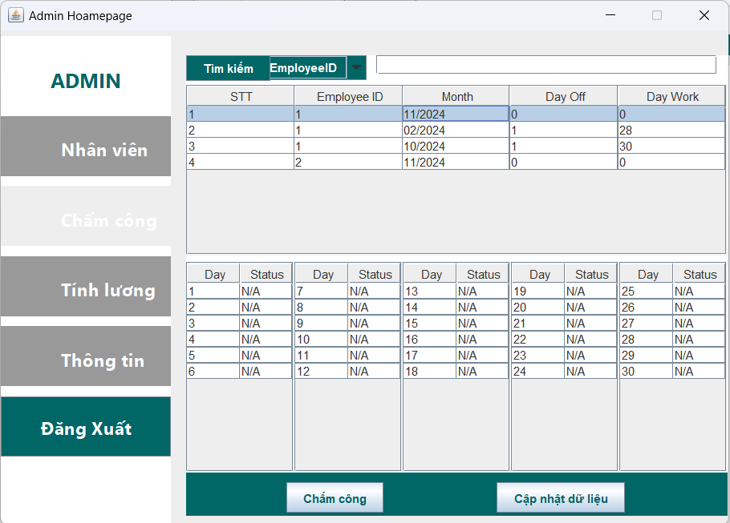

Hình 3.6 Giao diện chấm công

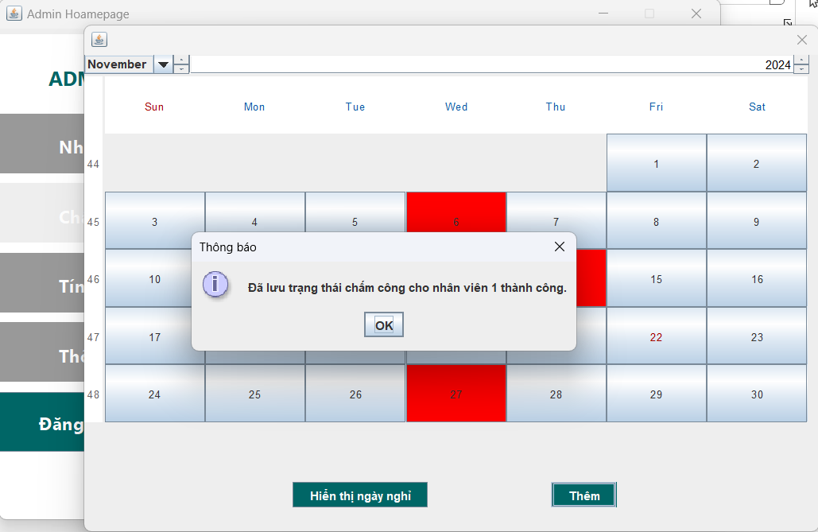

Hình 3.7 Giao diện ngày chấm công

3.7 Giao diện tính lương

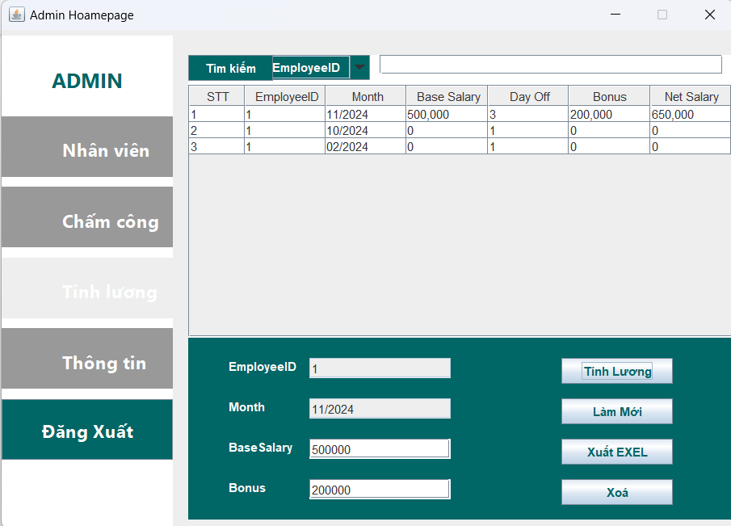

Hình 3.8 Giao diện tính lương

3.8 Thông tin sinh viên 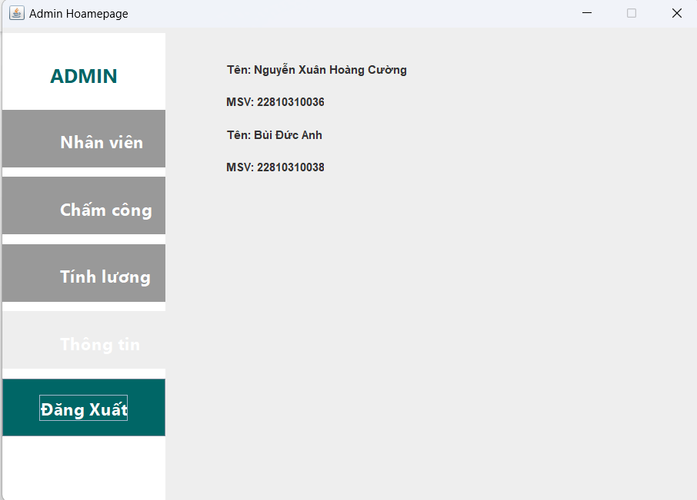

Hình 3.9 Giao diện thông tin sinh viên

3.9 Cơ sở dữ liệu

Cơ sở dữ liệu được thiết kế trên MySQL Workbench.

3.9.1 Tài khoản

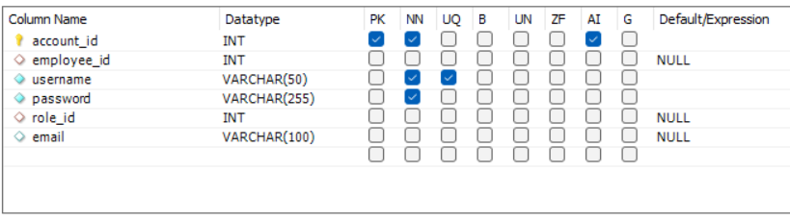

Hình 3.10 Cơ sở dữ liệu tài khoản

3.9.2 Chấm công

Hình 3.11 Cơ sở dữ liệu chấm công

3.9.3 Nhân viên

Hình 3.12 Cơ sở dữ liệu nhân viên

3.9.4 Quyền

Hình 3.13 Cơ sở dữ liệu quyền

3.9.5 Lương

Hình 3.14 Cơ sở dữ liệu lương

3.9.6 Bảng kết nối cơ sở dữ liệu

Hình 3.15 Bảng kết nối cơ sở dữ liệu

KẾT LUẬN

1. Kết quả đạt được

* Xây dựng được một phần mềm quản lý nhân viên đơn giản, trực quan và dễ sử dụng.
* Tích hợp và vận hành các chức năng cơ bản như thêm, sửa, xóa, tìm kiếm và lưu trữ thông tin nhân viên.
* Phần mềm đáp ứng được các yêu cầu cơ bản của doanh nghiệp trong việc quản lý nhân sự.
* Nâng cao kiến thức về lập trình, xử lý dữ liệu và hiểu rõ hơn về các quy trình nghiệp vụ quản lý nhân sự.

1. Hướng phát triển của đề tài

* Hoàn thiện hệ thống quản lý nhân sự với cơ sở dữ liệu đầy đủ và phong phú hơn.
* Phát triển thêm các chức năng như quản lý chấm công, tính lương tự động, và báo cáo thống kê.